Gdy wysyłasz wiadomość do wielu osób, użyj tzw. pola adresowego „ukryta kopia” (BCC lub UDW). Poniżej znajdziesz instrukcję „krok po kroku” wysłania takiej wiadomości:
- Strona internetowa MAIL nr 1
  - Zaloguj się na pocztę elektroniczną za pomocą strony internetowej: www.kielce.eu
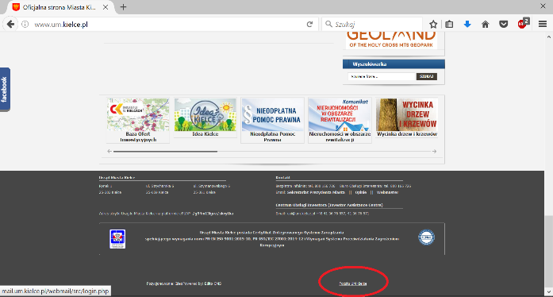
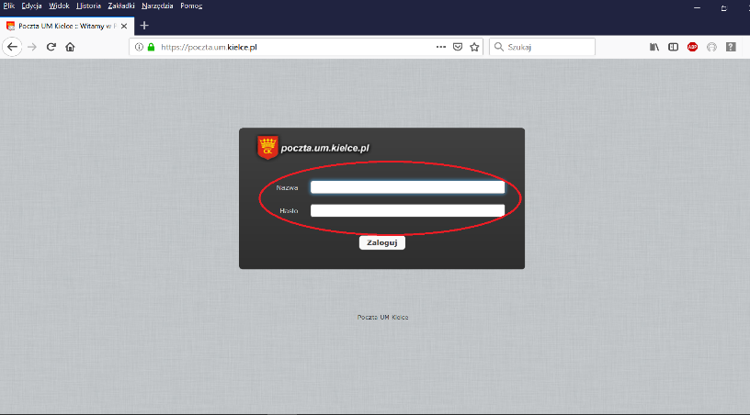

  - Po zalogowaniu na pocztę elektroniczną wybierz ikonkę „Utwórz”
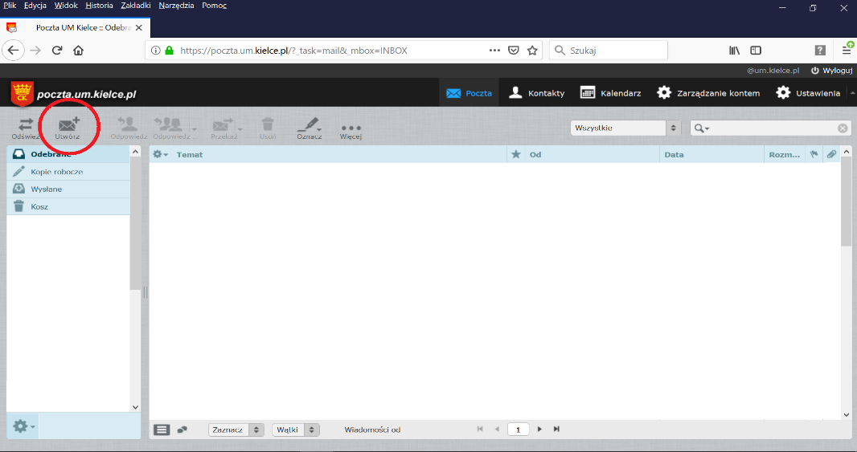
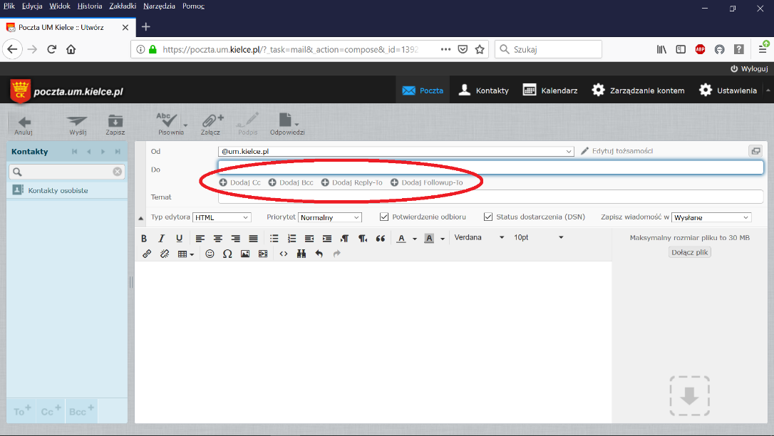

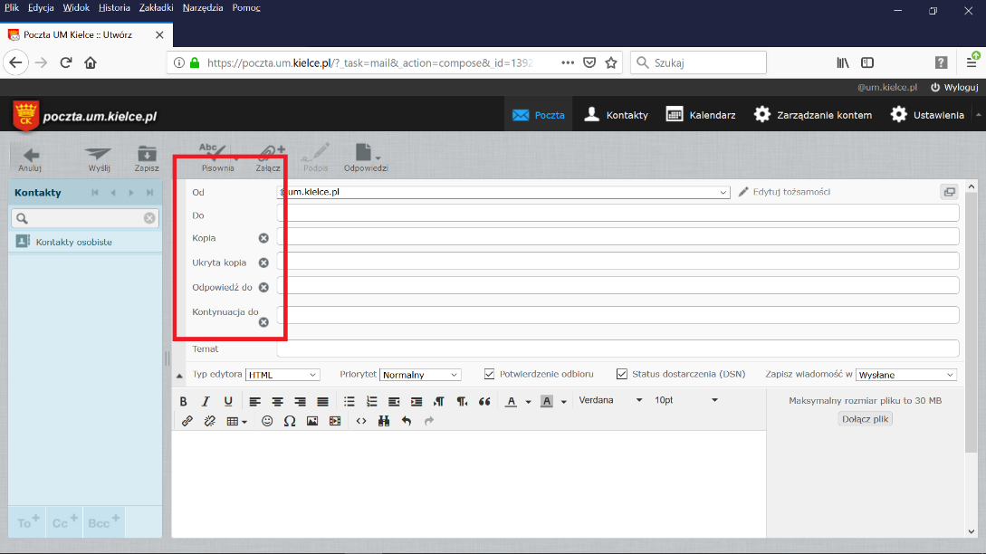

  - „Do” – Uzupełnij adresem osoby, która jest głównym adresatem wiadomości

  - Pole „Dodaj Cc” oznacza pole „kopia”, jak w przykładzie powyżej. „Kopia” –Informuje pobocznego użytkownika, iż główny odbiorca otrzymał maila o danej treści. Adresat z pola „Do” wie, że kopia została wysłana do innego użytkownika.

  - Pole „Dodaj Bcc” oznacza pole„ukryta kopia”, jak w przykładzie powyżej. „Ukryta kopia”– Adresaci nie wiedzą, iż wiadomość została wysłana do innych odbiorców umieszczonych w tym polu. Dodatkowo główni adresaci (z pola „Do”) nie widzą adresatów z „kopii ukrytej”, ale adresaci kopii ukrytej wiedzą o adresatach z pola „Do”.

  - Pole „Reply-to” oznacza pole „Odpowiedz do”. Umożliwia zaplanowanie wysłania wybranej wiadomości cyklicznie, np. co miesiąc, co tydzień.
  - Pole „Followup-to” oznacza pole „Kontynuacja do”, pozwala na zdefiniowanie serii wielu wiadomości wysyłanych ze wskazanym opóźnieniem czasowym względem wysłania i/lub otwarcia poprzedniej wiadomości follow-up.

Przykład
Mail Poczty
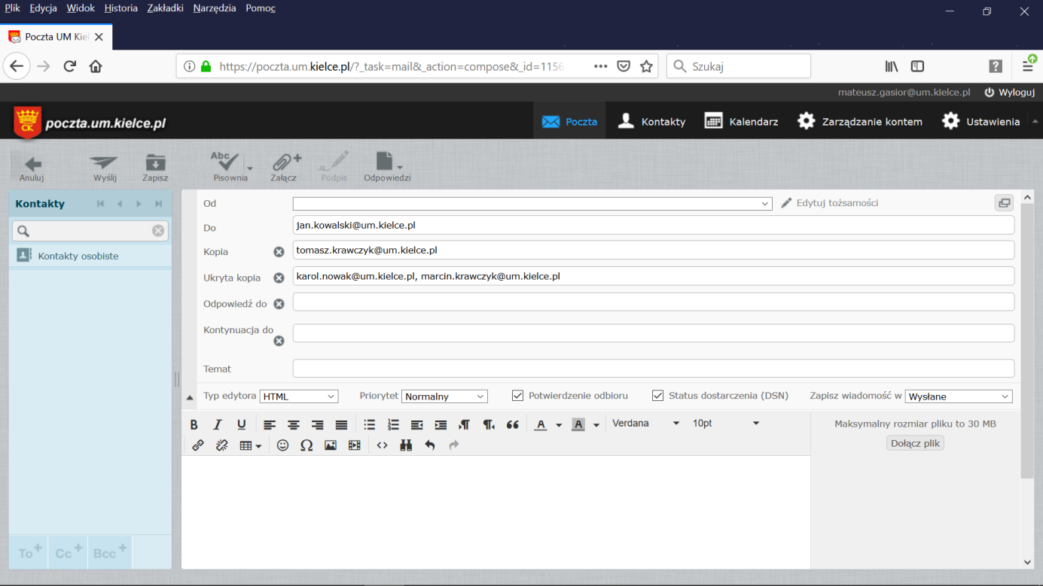

- Outlook MAIL nr 2

  - Zaloguj się na pocztę elektroniczną za pomocą programu Outlook.

  - Po zalogowaniu na pocztę elektroniczną wybierz ikonkę „Nowa wiadomość”
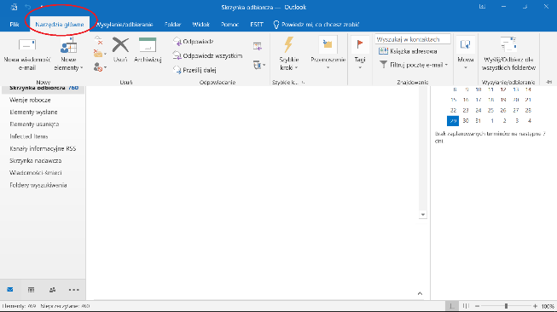
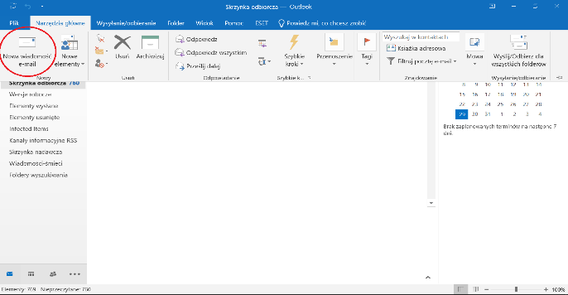

  - Następnie w zakładce „Opcje” zaznacz ikonę „UDW”
- „DW” oznacza pole„Kopia”, jak w powyższych przykładach.

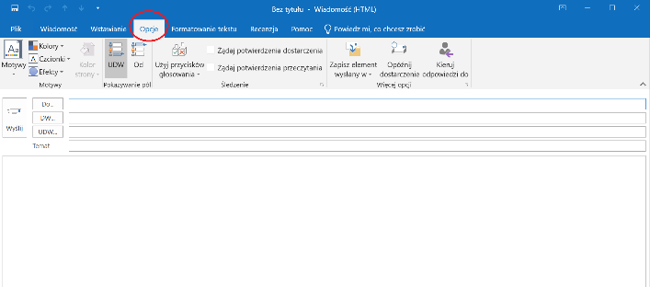

  - „UDW”oznacza pole „Ukryta kopia”, jak w powyższych przykładach

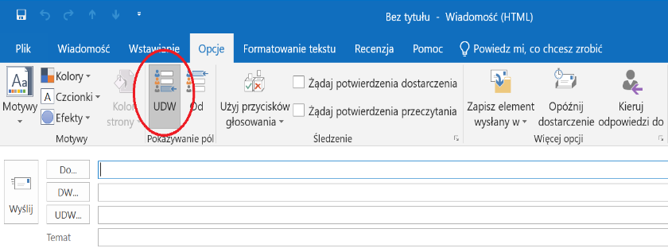
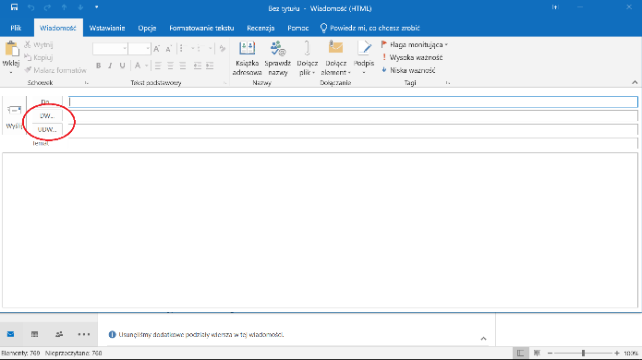

Przykład
Mail nr 2 Outlook
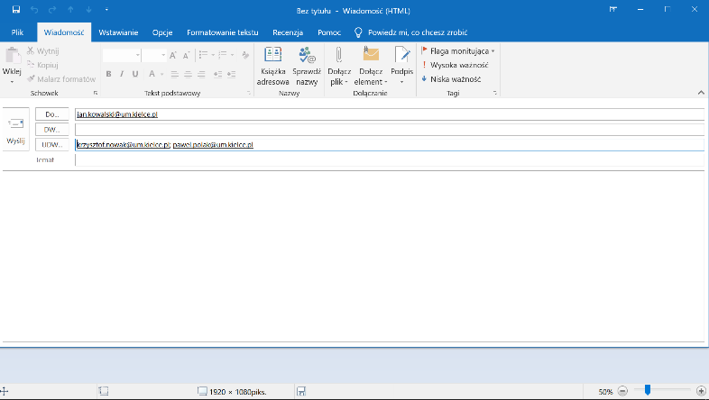
REJESTR ZMIAN W INSTRUKCJI
Lp. | OPIS ZMIANY | WPROWADZIŁ | ZATWIERDZIŁ | DATA
 |  |  | `

